1. Перечислить все сетевые утилиты.
Ответ: В пособии перечислены следующие утилиты (Таблица 2.9.1, Глава 2.9):
- ping
- tracert
- route
- netstat
- arp
- nslookup
- hostname
- ipconfig
- nbtstat
- net

2. Перечислить все уровни модели OSI/ISO. Описать назначение каждого уровня.
Ответ: (Глава 1.2)
- Физический уровень: Определяет свойства среды передачи данных и способы ее соединения с сетевыми адаптерами.
- Канальный уровень: Рассматривает управление доступом к среде и логическим каналом, готовит блок данных (кадр) для сетевого уровня.
Mac и Llc уровень доступа к среде
- Сетевой уровень: Определяет методы адресации и маршрутизации пакетов данных.
- Транспортный уровень: Обеспечивает подготовку и доставку пакетов данных между конечными точками без ошибок и в правильной последовательности. Формирует файлы для сеансового уровня.
Что с данными нужно сделать в транспортом?
- Разбиение на пакеты
- Индексация пакетов
- Контрольная сумма
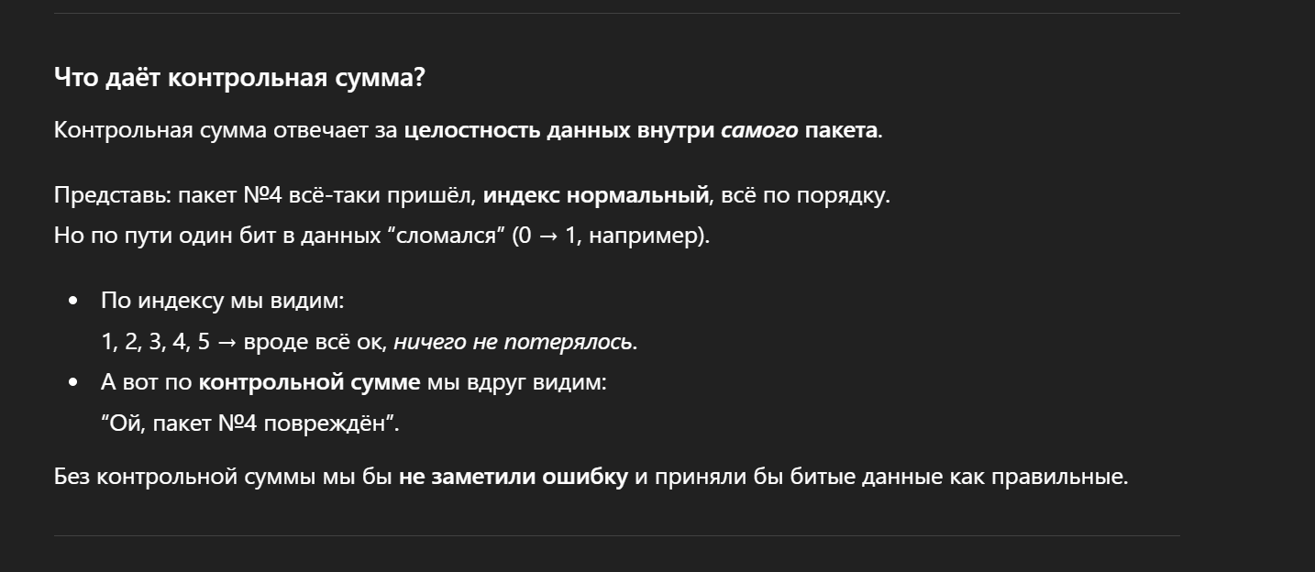
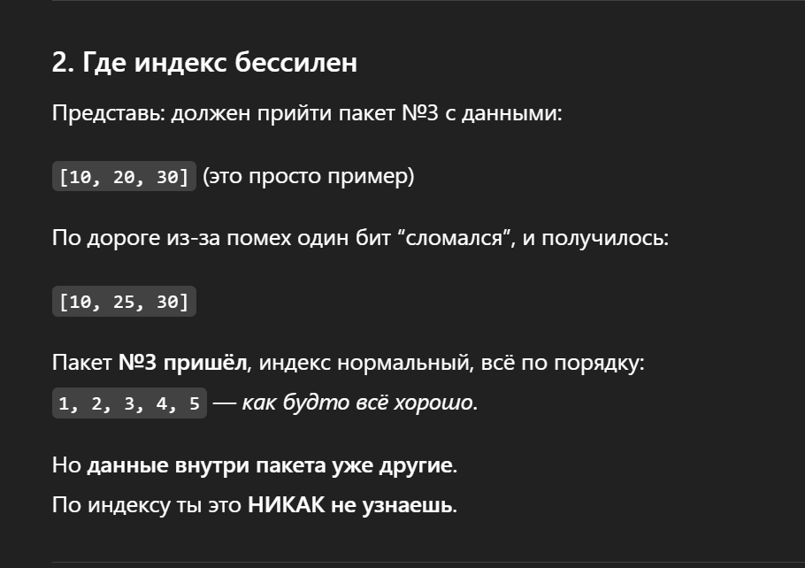
некоторое значение используемое для проверки целостности данных при их передаче или хранении.
Число вычисляемое из исходных данных, и по которому сверяется дошли ли данные в целостности
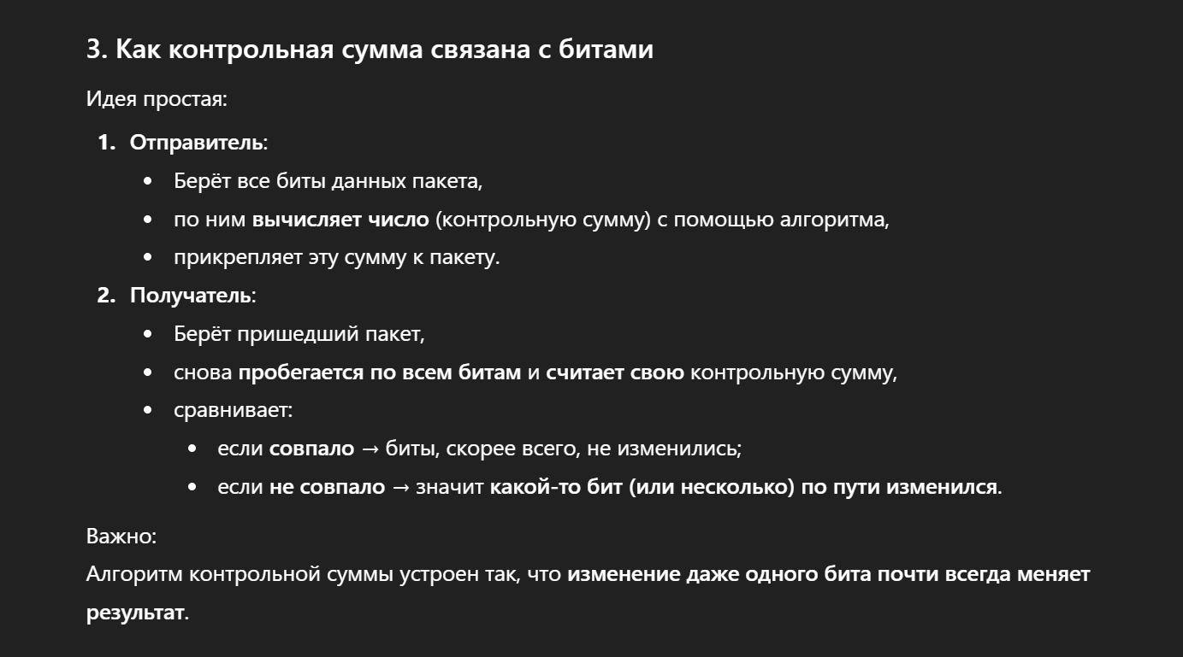
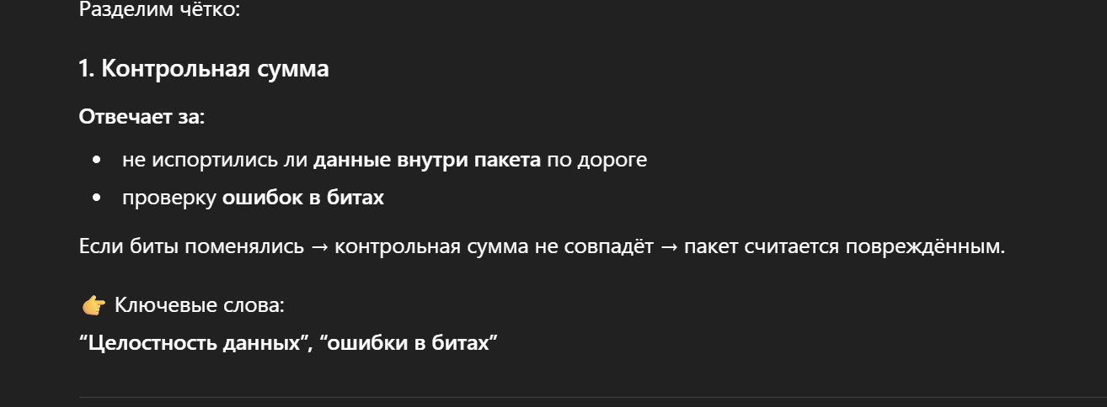
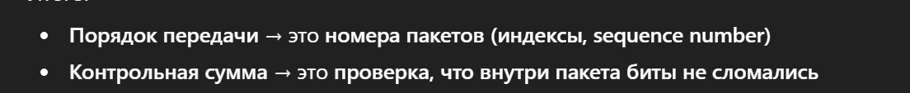
Проверка на корректность очереди
(Маша -> Паша) это контрольная сумма
Подготовка к отправке
- Сеансовый уровень: Определяет способы установки и разрыва соединений (сеансов) между приложениями.
- Представительский уровень: Определяет формат данных, используемых приложениями (шифрование, сжатие, преобразование символов).
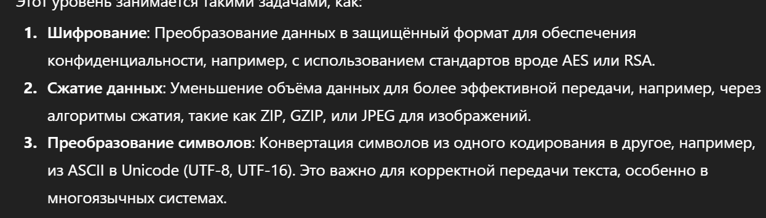
- Прикладной уровень: Определяет способы взаимодействия пользователей с системой (интерфейс). 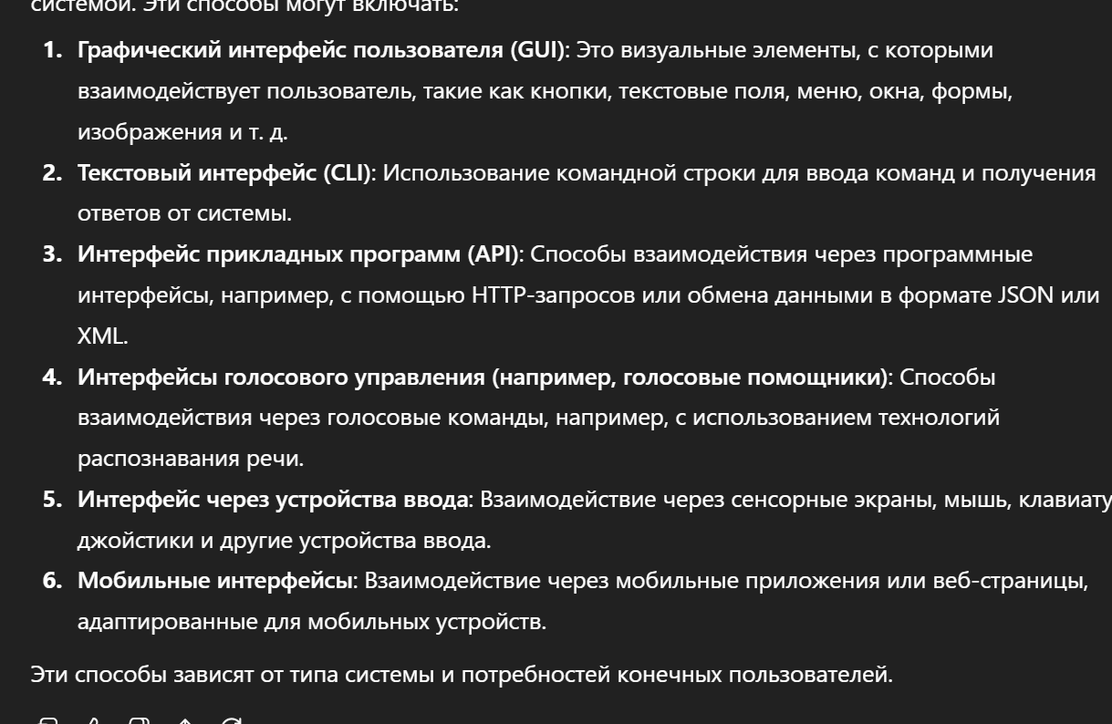

3. Поясните понятие сетевой протокол.
Ответ: (Глава 1.2)
Наборы правил и соглашений, описывающих процедуры взаимодействия каждого уровня модели с соседними уровнями называются протоколами.

4. Указать где в OSI/ISO проходит граница между аппаратным и программным обеспечением.
Ответ: (Глава 1.2, Рисунок 1.2.2 и его описание)
Граница операционной системы условно проходит по канальному уровню. Часть процедур канального уровня (подуровень управления доступом к среде) обеспечивается аппаратно (сетевым адаптером), а другая часть (подуровень управления логическим каналом) реализована в виде драйвера в составе ОС. Процессы взаимодействуют со службами транспортного уровня через API операционной системы.

5. Определить понятие CSMA/CD.
Ответ: (Глава 2.3)
CSMA/CD (Carrier Sense Multiple Access with Collision Detection) — множественный доступ с контролем несущей и обнаружением конфликтов. Это метод доступа к среде передачи данных, используемый, в частности, в протоколе Ethernet.

6. Как называется программное обеспечение реализующий подуровень LLC канального уровня.
Ответ: (Глава 1.2)
Подуровень управления логическим каналом (LLC) реализован в виде драйвера, инсталлированного в состав операционной системы.
Подуровень управления логическим каналом (LLC) реализован в виде драйвера, установленного в состав операционной системы.
7. Что определяет спецификация NDIS?
Ответ: В предоставленных пособиях определение NDIS (Network Driver Interface Specification) отсутствует.
Является интерфейс между сетевым адаптером и ОС.
8. Свойства ненадежных протоколов. Примеры ненадежных и надежных протоколов.
Ответ: (Глава 2.4 для IP, Глава 2.5 для UDP и TCP)
- Свойства ненадежных протоколов: Не гарантируют доставку пакета (дейтаграммы), не гарантируют порядок доставки, не устанавливают соединение. Контроль ошибок и очередности возлагается на протоколы верхних уровней.
  - Примеры ненадежных: IP, UDP.
- Свойства надежных протоколов: Гарантируют доставку данных, обеспечивают правильную последовательность, устанавливают соединение, контролируют целостность данных.
  - Пример надежного: TCP.
6 пунктов:
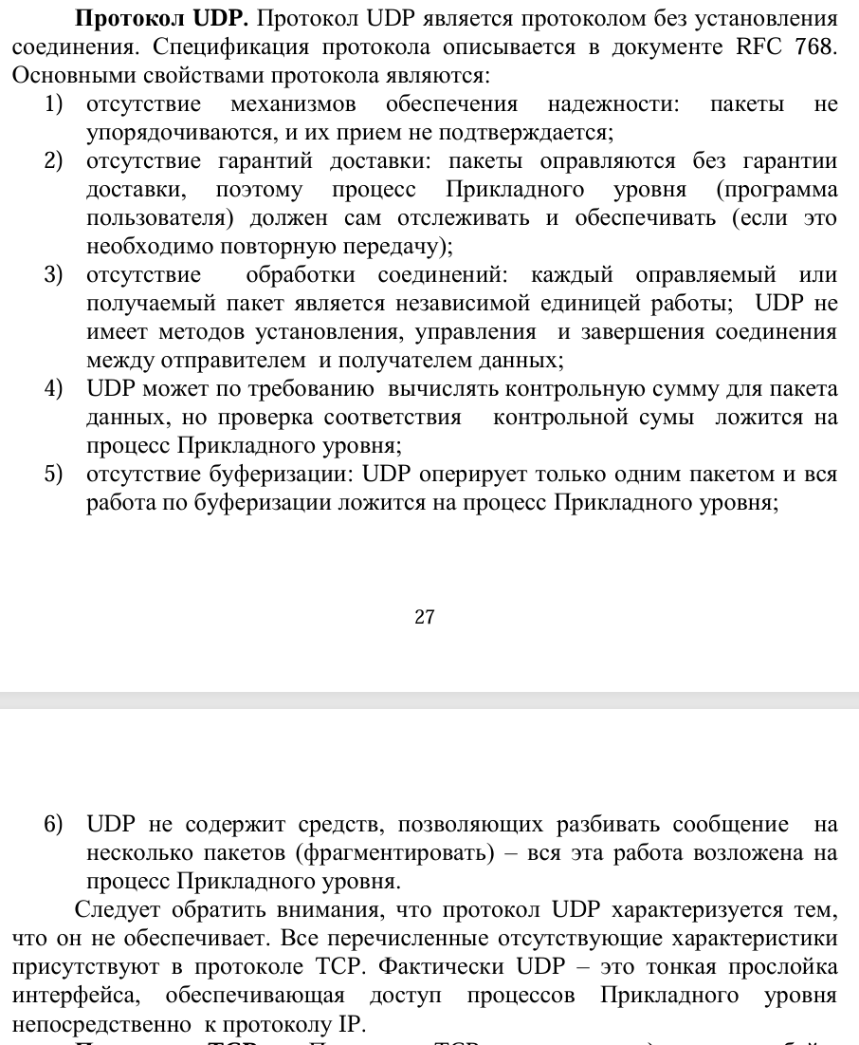
9. Перечислить все уровни модели TCP/IP. Описать назначение каждого уровня. Привести примеры протоколов каждого уровня.
Ответ: (Глава 2.2, Рисунок 2.2.1)
- Уровень доступа к сети (Network Access): Соответствует Физическому и Канальному уровням OSI. Обеспечивает взаимодействие с физической средой.
  - Примеры протоколов: Ethernet, PPP, SLIP. , Wi-Fi,
- Межсетевой уровень (Internet): Соответствует Сетевому уровню OSI. Обеспечивает адресацию и маршрутизацию пакетов в составной сети.
  - Примеры протоколов: IP, ICMP, ARP, RARP.
- Транспортный уровень (Transport): Соответствует Транспортному уровню OSI. Обеспечивает сквозную доставку данных между прикладными процессами.
  - Примеры протоколов: TCP, UDP.
- Прикладной уровень (Application): Соответствует Сеансовому, Представительскому и Прикладному уровням OSI. Содержит службы и приложения, предоставляющие услуги пользователю.
Обеспечивает взаимодействие между приложениями и пользователями. Примеры протоколов: HTTP, FTP, SMTP, DNS.
Задача: сетевые сервисы и протоколы прикладного уровня — «о чём разговаривают приложения».

  - Примеры протоколов: DNS, DHCP, HTTP, FTP, SMTP, Telnet.

10. Поясните понятия хост, адрес хоста, имя хоста.
Ответ: (Глава 2.4)
Хост: устройства, имеющий сетевой адаптер (mac + ip).
Адрес хоста: уникальный идентификатор хоста (сетевого подключения).
Может быть как буквенный, так и числовой. (ip, mac)
Имя хоста: уникальное символьное значение сетевого подключения.(19)
Сетевой адаптер – это незаменимая плата, которая преобразует данные из компьютера в сигналы, позволяющие подключиться к сети Интернет. Этот устройство играет важную роль в обеспечении связи между компьютером и сетью, позволяя пользователям получать доступ к Интернету и обмениваться данными.
Можно ли в качестве адреса получатели и отправителя быть mac-адрес?
Да
11. Какая организация поддерживает сетевые протоколы Internet. Как называются документы, описывающие эти протоколы.
Ответ: (Глава 2.1)
Наиболее важной организацией является IETF (Internet Engineering Task Force). Документы, описывающие протоколы, называются RFC (Request for Comments).

12. Что такое МАС-адрес? Структура Ethernet МАС-адреса.
Ответ: (Глава 2.3)
MAC-адрес (Media Access Control): Аппаратный адрес сетевого адаптера(уникальный идентификатор сетевого адаптера). В сетях Ethernet используется 48-битная адресация (стандарт IEE EUI-64). Первые 24 бита обозначают производителя, а остальные 24 бита определяются производителем для обеспечения уникальности устройства.
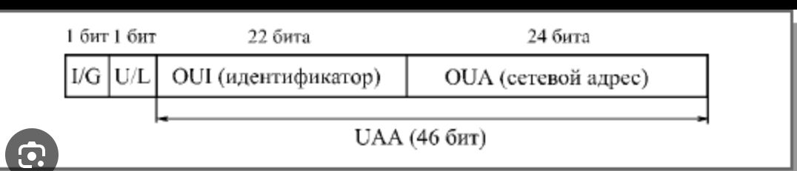
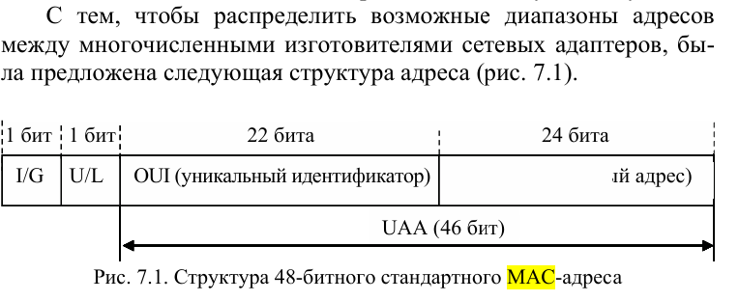
Два младших бита первого байта MAC-адреса несут специальную информацию о типе адреса и способе его администрирования. Первый бит (бит 0) определяет, является ли адрес индивидуальным (unicast, значение 0) или групповым (multicast, значение 1), а второй бит (бит 1) указывает на то, является ли адрес универсальным (Universal, 0) или локальным (1).
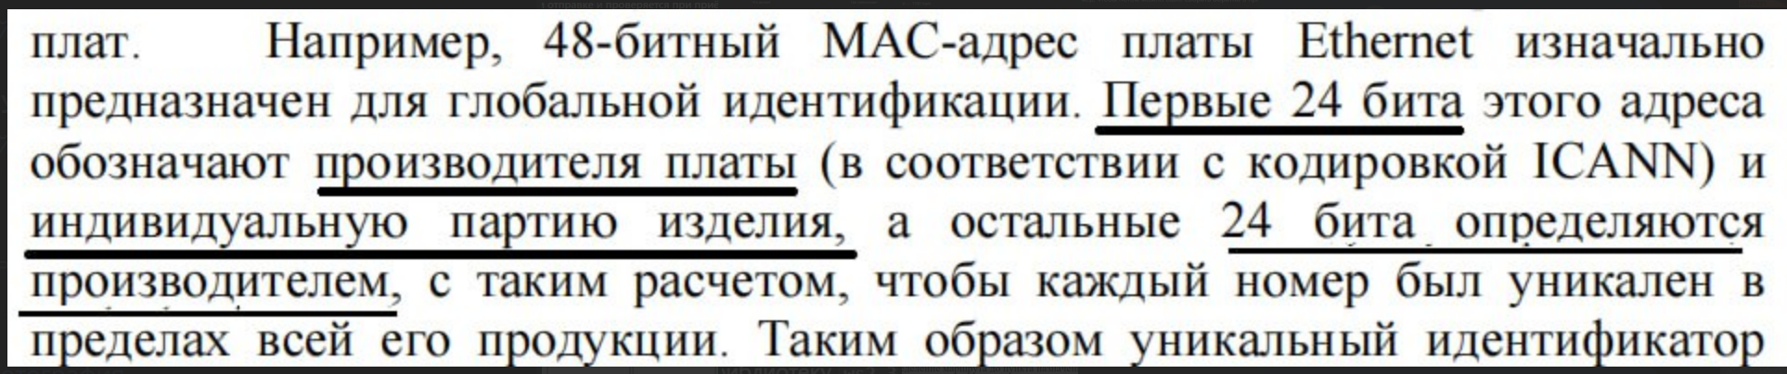
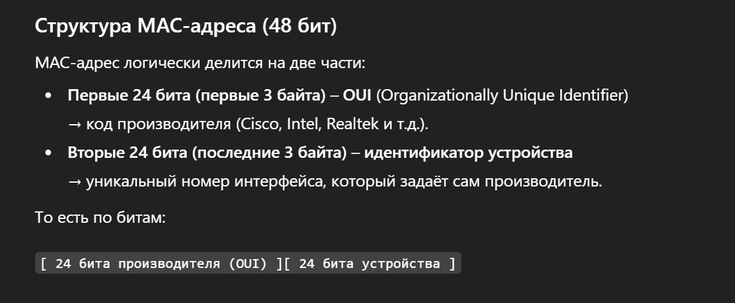

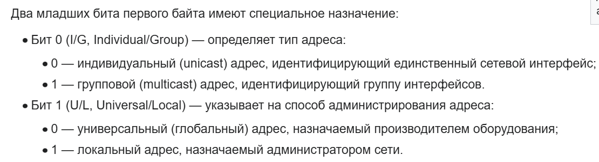
МАС-адрес (Media Access Control address) - это уникальный идентификатор, присваиваемый сетевому интерфейсу на физическом уровне. МАС-адрес используется для идентификации устройства в локальной сети. Структура Ethernet МАС-адреса состоит из 6 байт, принадлежащих двум различным категориям: OUI (Organizationally Unique Identifier) и номер устройства

13. Как посмотреть MAC-адрес сетевой карты на компьютере?
Ответ: (Глава 2.9, описание утилиты arp)
Просмотреть MAC-адрес можно с помощью утилиты arp -a, которая отображает ARP-таблицу, содержащую соответствие IP- и MAC-адресов. Также MAC-адрес можно посмотреть с помощью ipconfig /all (глава 2.9, рис. 2.9.2).
14. Основное назначение межсетевого уровня. (пакет по-другому)
Ответ: (Глава 2.4)
Основное назначение Межсетевого уровня — обеспечить доставку дейтаграмм (так называется единица передачи данных в терминологии IP) в пределах всей составной IP-сети. Он отвечает за адресацию и маршрутизацию.

15. Структура IP-адреса. (про десятичное)
Ответ: (Глава 2.4, Рисунок 2.4.1)
IP-адрес представляет собой последовательность из 32 битов. Для записи используются четыре десятичных числа, разделенных точкой. Каждое число является десятичным представлением 8 битов (октета).
IP-адрес - это уникальный идентификатор устройства в сети. Он состоит из 32-битного числа, разделенного на 4 байта (октета), каждое из которых может принимать значения от 0 до 255

16. Типы IP-адресации. Классы адресов Internet.(классовые и бескалассовые)
Ответ: (Глава 2.4)
Существует две модели адресации: классовая и бесклассовая (CIDR).
В классовой модели адреса подразделяются на пять классов: A, B, C, D, E. Принадлежность к классу определяется старшими битами адреса (Рисунок 2.4.2). Классы нужны на сети на подсети и адрес хоста и сети.
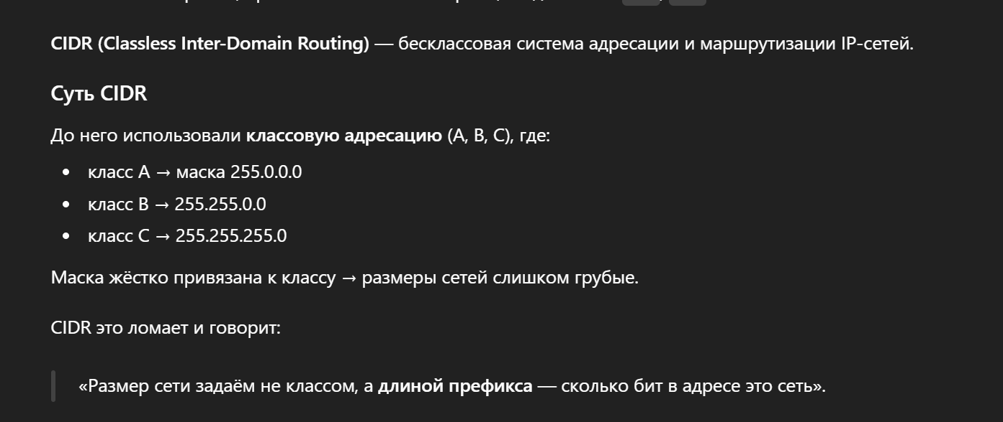
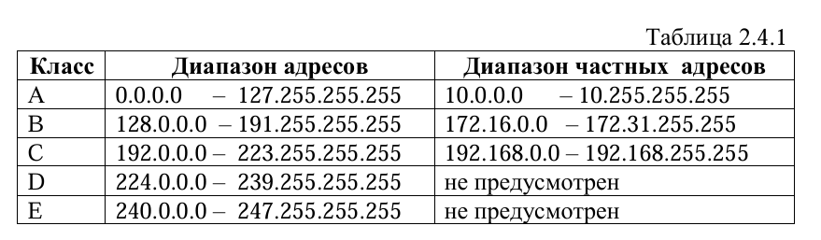
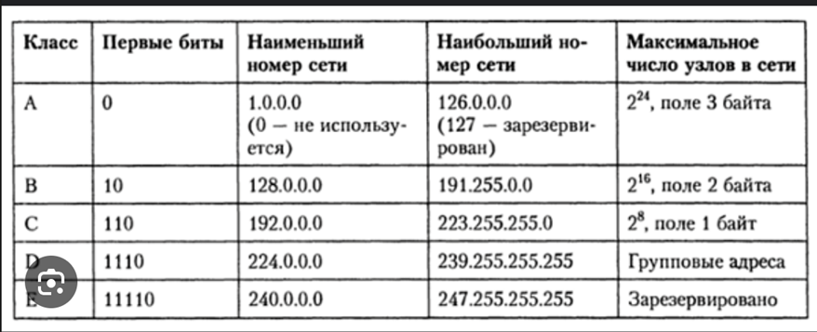
Как опререлить количество хостов
Количество хостов: (2^n – 2)
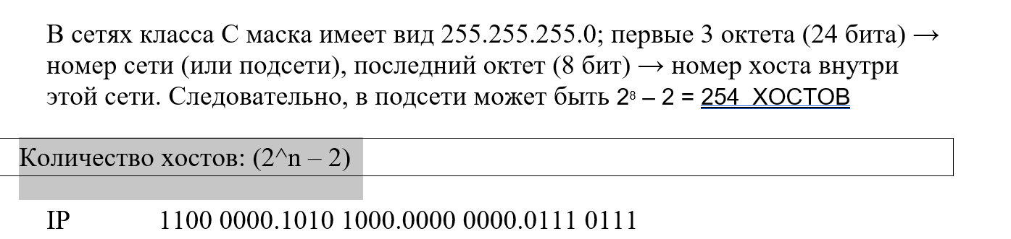
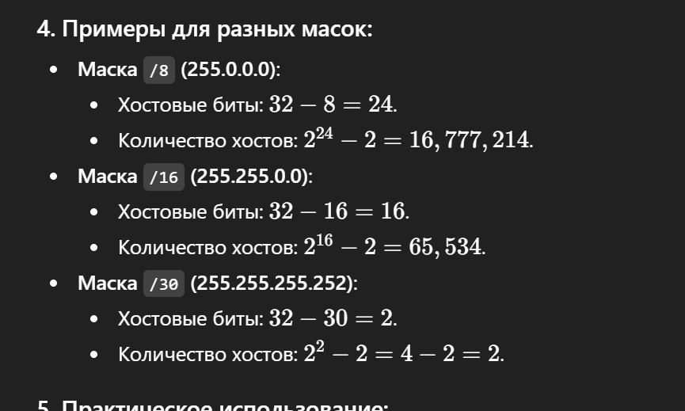
– CIDR (Classless Inter-Domain Routing). CIDR позволяет произвольным образом назначать границу сетевой и хостовой части IP-адреса. Для этого каждому IP-адресу прилагается 32-битовая маска, которую часто называют маской сети (net mask) или маской подсети (subnet mask). Сетевая маска конструируется по следующему правилу: на позициях, соответствующих адресу сети, биты установлены; на позициях, соответствующих адресу хоста, биты сброшены. Установка маски подсети осуществляется при настройке протоколов TCP/IP на компьютере. Вычисление адреса сети выполняется с помощью операции конъюнкции между IP-адресом и маской подсети. На рисунке 2.4.4. разобран пример вычисления адреса сети с помощью маски подсети
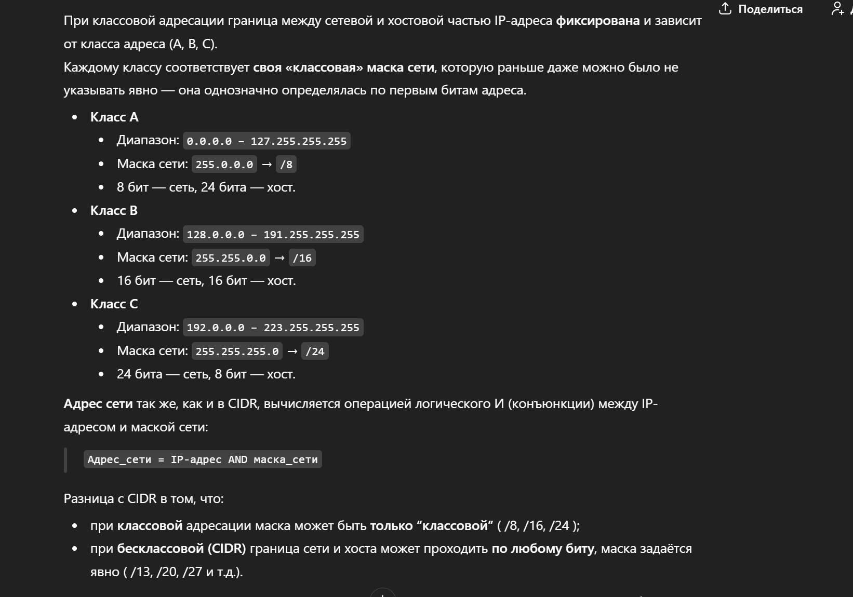
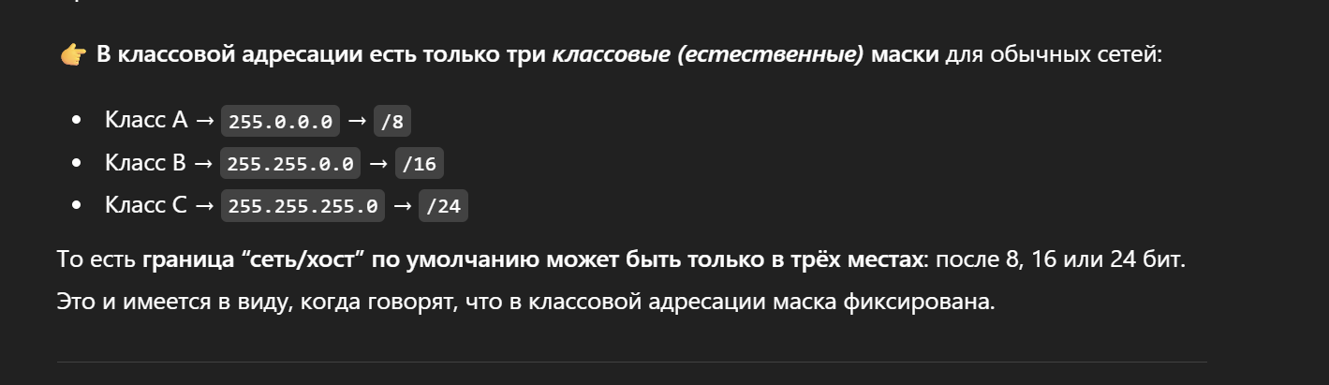

17. Поясните понятия публичный IP-адрес и частный IP-адрес.
Ответ: (Глава 2.4, Таблица 2.4.1)
Частные адреса: Зарезервированные диапазоны адресов (RFC 1918), предназначенные для неконтролируемого использования в организациях. Их маршрутизация в сети Internet невозможна. Частный IP-адрес - это IP-адрес, который используется для связи с устройствами в локальной сети.
- Публичные адреса: Все остальные адресы, которые являются уникальными в глобальной сети Internet. это IP-адрес, который используется для связи с другими устройствами в Интернете. уникальный индетификатор хоста в глобальной сети

18. Как посмотреть IP-адрес компьютера.
Ответ: (Глава 2.9)
Короткий отчет о конфигурации TCP/IP можно получить, выполнив команду ipconfig без параметров. Для получения полного отчета используется ключ /all.

19. Как протестировать IP-соединение в локальной сети?
Ответ: (Глава 2.9, описание утилиты ping)
Проверка соединения осуществляется с помощью утилиты ping. Команда ping hostname посылает эхо-пакеты по протоколу ICMP на указанный хост.

20. Как получить перечень сетевых узлов между двумя хостами?
Ответ: (Глава 2.9, описание утилиты tracert)
Определить маршрут до пункта назначения можно с помощью утилиты tracert. Команда tracert hostname выводит все промежуточные узлы маршрута.

21. Перечислите параметры настройки TCP/IP.
Ответ: (Глава 2.10, Рисунок 2.10.1)
Основные параметры:
- IP-адрес: Можно получить автоматически (через DHCP) или использовать фиксированный. уникальный идентификатор компьютера в сети
Маска подсети. : определяет, какие биты IP-адреса относятся к сети, а какие - к хосту
- Основной шлюз (адрес маршрутизатора).
- Адрес DNS-сервера: Можно получить автоматически (через DHCP) или использовать фиксированный.
- DHCP: протокол, который автоматически назначает IP-адреса компьютерам в сети
22. Поясните понятие маска подсети.
Ответ: (Глава 2.4)
Маска подсети (subnet mask): 32-битовая маска, используемая для произвольного разделения IP-адреса на сетевую и хостовую части. Биты, установленные в 1, соответствуют адресу сети, сброшенные в 0 — адресу хоста. Адрес сети вычисляется с помощью операции конъюнкции между IP-адресом и маской подсети (Рисунок 2.4.4). Маска подсети - это число, которое определяет, какие биты в IP-адресе относятся к сети, а какие - к хосту. Она записывается в виде последовательности битов, где единицы обозначают биты, относящиеся к сети, а нули - к хосту. Маска подсети позволяет разбить IP-адрес на сетевую часть и хостовую часть, что упрощает маршрутизацию пакетов в сети.
Маска подсети — это 32-битное число в IPv4, где биты сети отмечены 1, а биты хоста — 0. Она
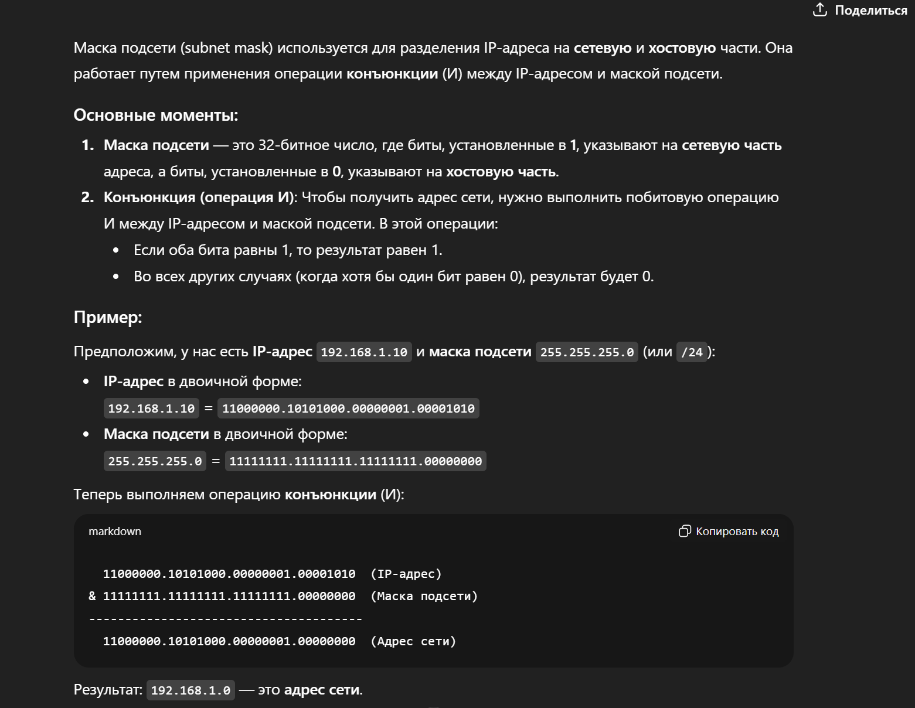

23. Основные отличия между IPv4 и IPv6.
Ответ: (Глава 2.4)
Главным отличием протокола IPv6 является 128-битный адрес (64 под адреса)остольное на мак адрес (по сравнению с 32-битным в IPv4), что кардинально увеличивает адресное пространство. Другие особенности IPv6: автоконфигурация, повышенное внимание к вопросам безопасности, соответствие идентификаторов интерфейсов формату IEEE EUI-64.
Количество подсетей
Все ли биты являются ip-адресом в ipv6? Нет,
64 старших ip-адресу, 48 mac-адрес младшие, между ними 16 битов
На сколько адресов больше
2 в 32
24. Поясните понятие сетевой порт. На каком уровне модели TCP/IP это понятие определено.
Ответ: (Глава 2.5)
Номер порта: Это число, которое идентифицирует(определяет ) прикладной процесс (программу) который отправляет данные в сеть либо получает из сети. На Транспортном уровне модели TCP/IP.
Раньше ПК работали с одним приложением. Если нужно было другое, то нужно было выгрузить одно и загрузить другое. Если происходили взаимодействия между хостами, то необходимо было лишь ip-адрес.
В момент, когда появились многопроцессорные ОС, которые позволяют запускать несколько приложений и все они могли передавать данные. И если бы они все передавали только через ip-адрес, то непонятно было бы кому отправляется этот ответ. Например, с одного браузера мы отправляем запрос на belstu.by. И как понять, какому процессу отдать эти данные, если 5 браузеров включены.
Процесс у которого есть порт – процесс, который отправляет данные в сеть либо получает из сети. Калькулятор не отправляет никуда.
число, которое идентифицирует процесс, который отправляет данные в сеть либо получает из сети.
Может только получать, или отправлять, или оба

25. Как классифицируются сетевые порты.
Ответ: (Глава 2.5, Таблица 2.5.1)
Номера портов делятся на три диапазона:
- Хорошо известные номера портов (well-known): 0 – 1023 (известные номера разных служб и протоколов, которые используется всеми(http, dns, dchp)).
- Зарегистрированные номера портов (registered): 1024 – 49151 (номера портов приложений, производители которых решили, что именно это приложение будет под этим портом (sql server)). это порты, которые зарезервированы для приложений, которые не относятся к известным службам
- Динамические номера портов (dynamic/ephemeral): 49152 – 65535 (пользовательские, которые используется для пользовательских приложений).

26. Как посмотреть какими программами заняты сетевые порты на компьютере?
Ответ: (Глава 2.9, описание утилиты netstat)
Состояние текущих TCP/IP-соединений и ожидающих портов можно просмотреть с помощью утилиты netstat. Команда netstat -a показывает все соединения и ожидающие порты. Также указано, что с помощью netstat можно распечатать имена исполняемых файлов, участвующих в подключениях (для этого могут потребоваться дополнительные параметры, например -b в Windows, но в пособии конкретный параметр не указан).

27. Поясните понятие архитектура клиент/сервер.
Ответ: (Глава 1.1)
Распределенное приложение имеет архитектуру клиент-сервер, если все его процессы можно условно разбить на две группы: серверы и клиенты. Инициатором обмена данными всегда является процесс-клиент. Клиент обращается за услугой (сервисом) к процессу-серверу.
Все ФУНКЦИИ КОТОРЫЕ ТАМ НАХОД КЛИЕНТИ СЕРВЕР

28. Что такое сетевая служба. Приведите примеры сетевых служб.
Ответ: (Глава 2.8)
Примеры служб: DNS, DHCP.
Нельзя запрограммировать прикладной протокол!
Сетевая служба - Программная реализация сетевых протоколов на прикладном уровне(и команды которые мы пишем будут на сетевом (dhcp, dns))
Но мы решили сделать программу, мы нажимаем кнопку подменяем нашу кнопку нейкой командой и отправляет его на сетевой уровень этого протокола. Это программа называется сетевая служба и располагается с учетом программы на прикладном уровне.

29. Поясните понятие интерфейс внутренней петли.
Ответ: (Глава 2.6)
Интерфейс внутренней петли (loopback interface): Позволяет двум прикладным процессам, находящимся на одном хосте, обмениваться данными посредством протокола TCP/IP. При этом дейтаграммы не покидают пределы хоста. Для этого интерфейса зарезервирован адрес 127.0.0.1 и символическое имя localhost.

30. Назначение сетевых служб DNS и DHCP.
Ответ: (Глава 2.8.1 и 2.8.2)
- DNS (Domain Name System): Служба, обеспечивающая преобразование символических доменных имен в соответствующие IP-адреса (разрешение имен) и наоборот.
- DHCP (Dynamic Host Configuration Protocol): Служба, обеспечивающая автоматическое выделение и доставку IP-адресов и сопутствующей конфигурационной информации (маска, шлюз, DNS) хостам.

31. Организация, ведающая распределением IP-адресов, поддержкой сетевых доменов Internet верхнего уровня, регистрацией портов.
Ответ: (Глава 2.1)
ICANN (Internet Corporation for Assigned Names and Numbers). Также в Главе 2.5 упоминается IANA (Internet Assigned Numbers Authority), которая занимается распределением номеров портов.

32. Поясните понятие сетевой сокет.
Ответ: (Глава 2.5)
Сокет: Это совокупность IP-адреса и порта.

33. Назначение стандарта POSIX.
Ответ: (Глава 2.7)
POSIX (Portable Operating System Interface for Unix): Стандарт, описывающий интерфейсы между прикладной программой и операционной системой.
34. Структура TCP/IP TCP-сервера. Все функции и все параметры функций.
Ответ: (Глава 3.4, Рисунок 3.4.2)
Структура сервера, ориентированного на установление соединения (TCP):
- WSAStartup – Инициализация библиотеки Winsock.
- socket – Создание сокета (AF_INET, SOCK_STREAM, NULL).
Формат адреса, тип сокета, протокол
- bind – связываем сокет с параметрами (структура SOCKADDR_IN).
- listen – Перевод сокета в режим прослушивания (s, SOMAXCONN).
Дескриптор сокета, максимальная длина очереди
- accept – Ожидание и принятие входящего соединения (возвращает новый сокет для обмена).
Функция возвращает дескриптор нового сокета (клиентского)
Дескриптор сокета, указатель на sockaddr_in, указатель на длину
- recv / send – Прием и отправка данных через принятый сокет.
Результат длина. При успешном завершении функция возвращает количество переданных или принятых байт данных.
Сравниваем 50 на 50, иначе ошибка
Дескриптор сокета, указатель на буфер данных, количество байт данных в буфере, индикатор особого режима маршрутизации.
- closesocket – Закрытие сокетов клиента(принятого и слушающего).
- WSACleanup – Завершение работы с Winsock.
Wsastartup инициализация библиотеки (динамическая) winsock (выделили место в оперативной памяти)
Socket(soc_streem)

Результат функции accept (клиентского сокета)

Send recv
Результаты функций: количество принятых или отправленных байт данных

Закрытие сокета (клиента а потом сервера)
Закрытие библиотеки (берем библиотеку выгружаем и освобождает ресурсы в оперативной памяти)

35. Структура TCP/IP TCP-клиента. Все функции и все параметры функций.
Ответ: (Глава 3.4, Рисунок 3.4.2)
Структура клиента, ориентированного на установление соединения (TCP):
- WSAStartup – Инициализация библиотеки Winsock.
- socket – Создание сокета (AF_INET, SOCK_STREAM, NULL).
- connect – Подключение к серверу, установить соединение с сокетом (структура SOCKADDR_IN с адресом и портом сервера).
Пользователь вводит все необходимые данные на прикладном, после того как он нажал кнопку отправить, происходит прерывание ОС и она прогоняет все твои данные в модели ios osi , и в момент, когда нужно отправить (на транспортном уровне у нас появляется код) ОС добирает исходя из твоего соединения (проводной, беспроводной) берет ip-адрес этого адаптера вставляет его сюда и назначает порт в автоматическом режиме. Либо сделать вручную нужно сделать bind.
- send / recv – Отправка и прием данных через подключенный сокет.
- closesocket – Закрытие сокета.
- WSACleanup – Завершение работы с Winsock.
